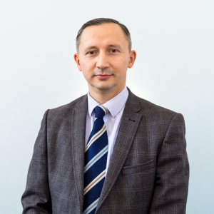
Prof. Univ. Dr. Habil. Ștefan Andrei NEȘTIAN

Date de contact:
Email: nestizn@uaic.ro / nestian.andrei@gmail.com
Telefon: 0232.201.065
Birou: Universitatea "Alexandru Ioan Cuza" din Iași, B-dul Carol I, nr. 22, FEAA, B-615b
Pagină coordonator: link

Teme propuse:
- Cercetări privind managementul cunoștințelor în organizații (Research on knowledge management). Exemplu: Riscurile privitoare la cunoștințe în organizații (knowledge risks)
- Cercetări privind adaptări ale managementului organizațiilor cauzate de schimbări sociale sau tehnologice (Research on management adaptations caused by current social or technological changes) De exemplu: cercetări privind munca de acasă, cercetări privind introducerea inteligenței artificiale la locul de muncă, etc.
- Cercetări privind managementul performanței și managementul calității în organizații (Research on performance management and quality management in organizations), inclusiv în învățământul superior

